Improved Baselines with Momentum Contrastive Learning

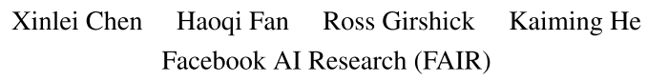

1. 摘要

对比性无监督学习最近显示出令人鼓舞的进展。例如，在Momentum Contrast（MoCo）和SimCLR。在本说明中，我们通过在MoCo框架中实施SimCLR的两项设计改进来验证其有效性。通过对MoCo的简单修改--即使用MLP投影头和更多的数据增强--我们建立了比SimCLR更强大的基线，并且不需要大量的训练批次。我们希望这将使最先进的无监督学习研究更容易获得。

1. 问题重述

我们在MoCo框架中建立了更强大和更可行的基线。我们报告说，SimCLR中使用的两个设计改进，即MLP投影头和更强的数据增强，与MoCo和SimCLR的框架是正交的，当与MoCo一起使用时，它们导致了更好的图像分类和物体检测转移学习结果。此外，MoCo框架可以处理大量的负面样本，而不需要大量的训练批次（图1）。与SimCLR需要TPU支持的4k∼8k的大批次相比，我们的 "MoCo v2 "基线可以在典型的8GPU机器上运行，并取得比SimCLR更好的结果。我们希望这些改进的基线能够为未来的无监督学习研究提供参考。

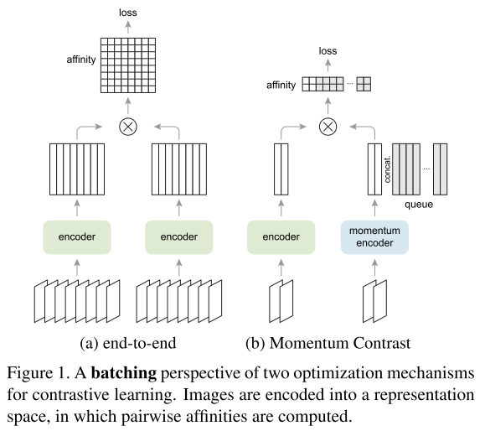

1. 相关工作

**对比性学习**。对比学习[5]是一个框架，它从组织成相似/不相似对的数据中学习相似/不相似的表示。这可以被表述为一个字典查询问题。一个有效的对比性损失函数，称为InfoNCE[13]，是：

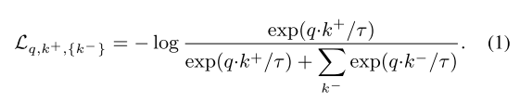

这里q是一个查询表示，k+是正面（相似）的钥匙样本的表示，{k-}是负面（不相似）的钥匙样本的表示。 τ是一个温度参数。在实例判别预文本任务[16]中（由MoCo和SimCLR使用），如果一个查询和一个密钥是同一图像的数据增强版本，则形成正对，否则形成负对。

对比损失(1)可以通过各种机制来最小化，这些机制在维护密钥的方式上有所不同[6]。在端到端机制中（图1a）[13, 8, 17, 1, 9, 2]，负密钥来自同一批次，通过反向传播进行端到端更新。SimCLR[2]是基于这种机制的，需要一个大的批次来提供大量的负数。在MoCo机制（图1b）[6]中，否定的密钥被保存在一个队列中，每个训练批次中只有查询和肯定的密钥被编码。采用动量编码器来提高当前和早期密钥之间的表示一致性。MoCo将批次大小与负数解耦。

**改进的设计**。SimCLR[2]在三个方面改进了实例判别的端到端变体：(i) 大批（4k或8k），可以提供更多的负面样本；(ii) 用MLP头取代输出fc投影头[16]；(iii) 更强的数据增强。在MoCo框架中，大量的负面样本是现成的；MLP头和数据增强与对比学习的实例化方式是正交的。接下来我们研究MoCo中的这些改进

1. 详细阐述

无

1. 实验

**设置**。无监督学习是在1.28M的ImageNet[3]训练集中进行的。我们遵循两种常见的评估方案。(i) ImageNet线性分类：图像被冻结，并训练一个有监督的线性分类器；我们报告了1-crop（224×224），top-1验证的准确性。(ii) 转移到VOC物体检测[4]：一个Faster R-CNN检测器[14]（C4-backbone）在VOC 07+12训练集1上进行端到端的微调，并在VOC 07测试集上使用COCO系列指标[10]进行评估。我们使用了与MoCo[6]相同的超参数（除非有说明）和代码库。所有的结果都使用标准尺寸的ResNet-50[7]。

MLP头。按照[2]，我们用一个2层MLP头（隐藏层2048-d，有ReLU）取代MoCo中的fc头。注意这只影响到无监督训练阶段；线性分类或转移阶段不使用这个MLP头。另外，按照[2]，我们在ImageNet线性分类准确率方面寻找一个最佳的τ。

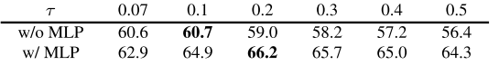

使用默认的τ=0.07[16, 6]，用MLP头进行的预训练从60.6%提高到62.9%；切换到MLP的最佳值（0.2），准确率提高到66.2%。表1(a)显示了其检测结果：与ImageNet上的巨大飞跃相比，检测收益较小。

**扩增**。我们通过包括[2]中的模糊增强来扩展[6]中的原始增强（我们发现[2]中更强的颜色失真在我们较高的基线中的收益越来越小）。仅仅是额外的增强（即没有MLP）就将MoCo在ImageNet上的基线提高了2.8%至63.4%，表1（b）。有趣的是，尽管线性分类准确率低得多（63.4%对66.2%），但其检测准确率却高于单独使用MLP的准确率，表1（b）对（a）。这表明，线性分类准确率与检测中的转移性能不是单调的关系。通过MLP，额外的增强将ImageNet的准确率提高到67.3%，表1（c）。

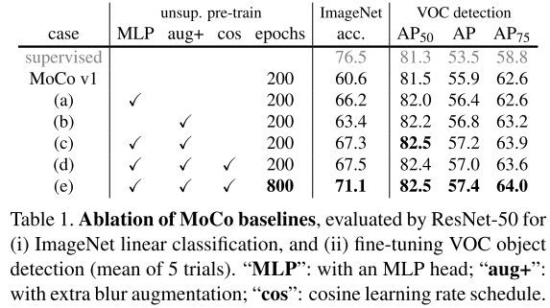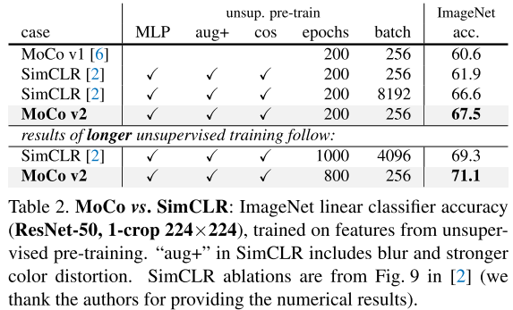

**与SimCLR的比较**。表2比较了SimCLR[2]和我们的结果，被称为MoCo v2。为了公平比较，我们还研究了SimCLR采用的余弦（半周期）学习率计划[11]。见表1（d，e）。使用200个epochs和256个批次的预训练，MoCo v2在ImageNet上取得了67.5%的准确率：在相同的epochs和批次大小下，比SimCLR高5.6%，比SimCLR的大批次结果66.6%更好。在800个epoch的预训练下，MoCo v2达到了71.1%，超过了SimCLR在1000个epoch的69.3%。

**计算成本**。在表3中，我们报告了我们实现的内存和时间成本。端到端的情况反映了SimCLR在GPU中的成本（而不是[2]中的TPU）。4k的批处理量即使在高端的8-GPU机器上也是难以解决的。另外，在相同的批处理量256下，端到端变体的内存和时间成本仍然较高，因为它向q和k编码器反向传播，而MoCo只向q编码器反向传播。

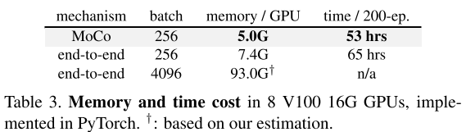

1. 评析
   1. 总结